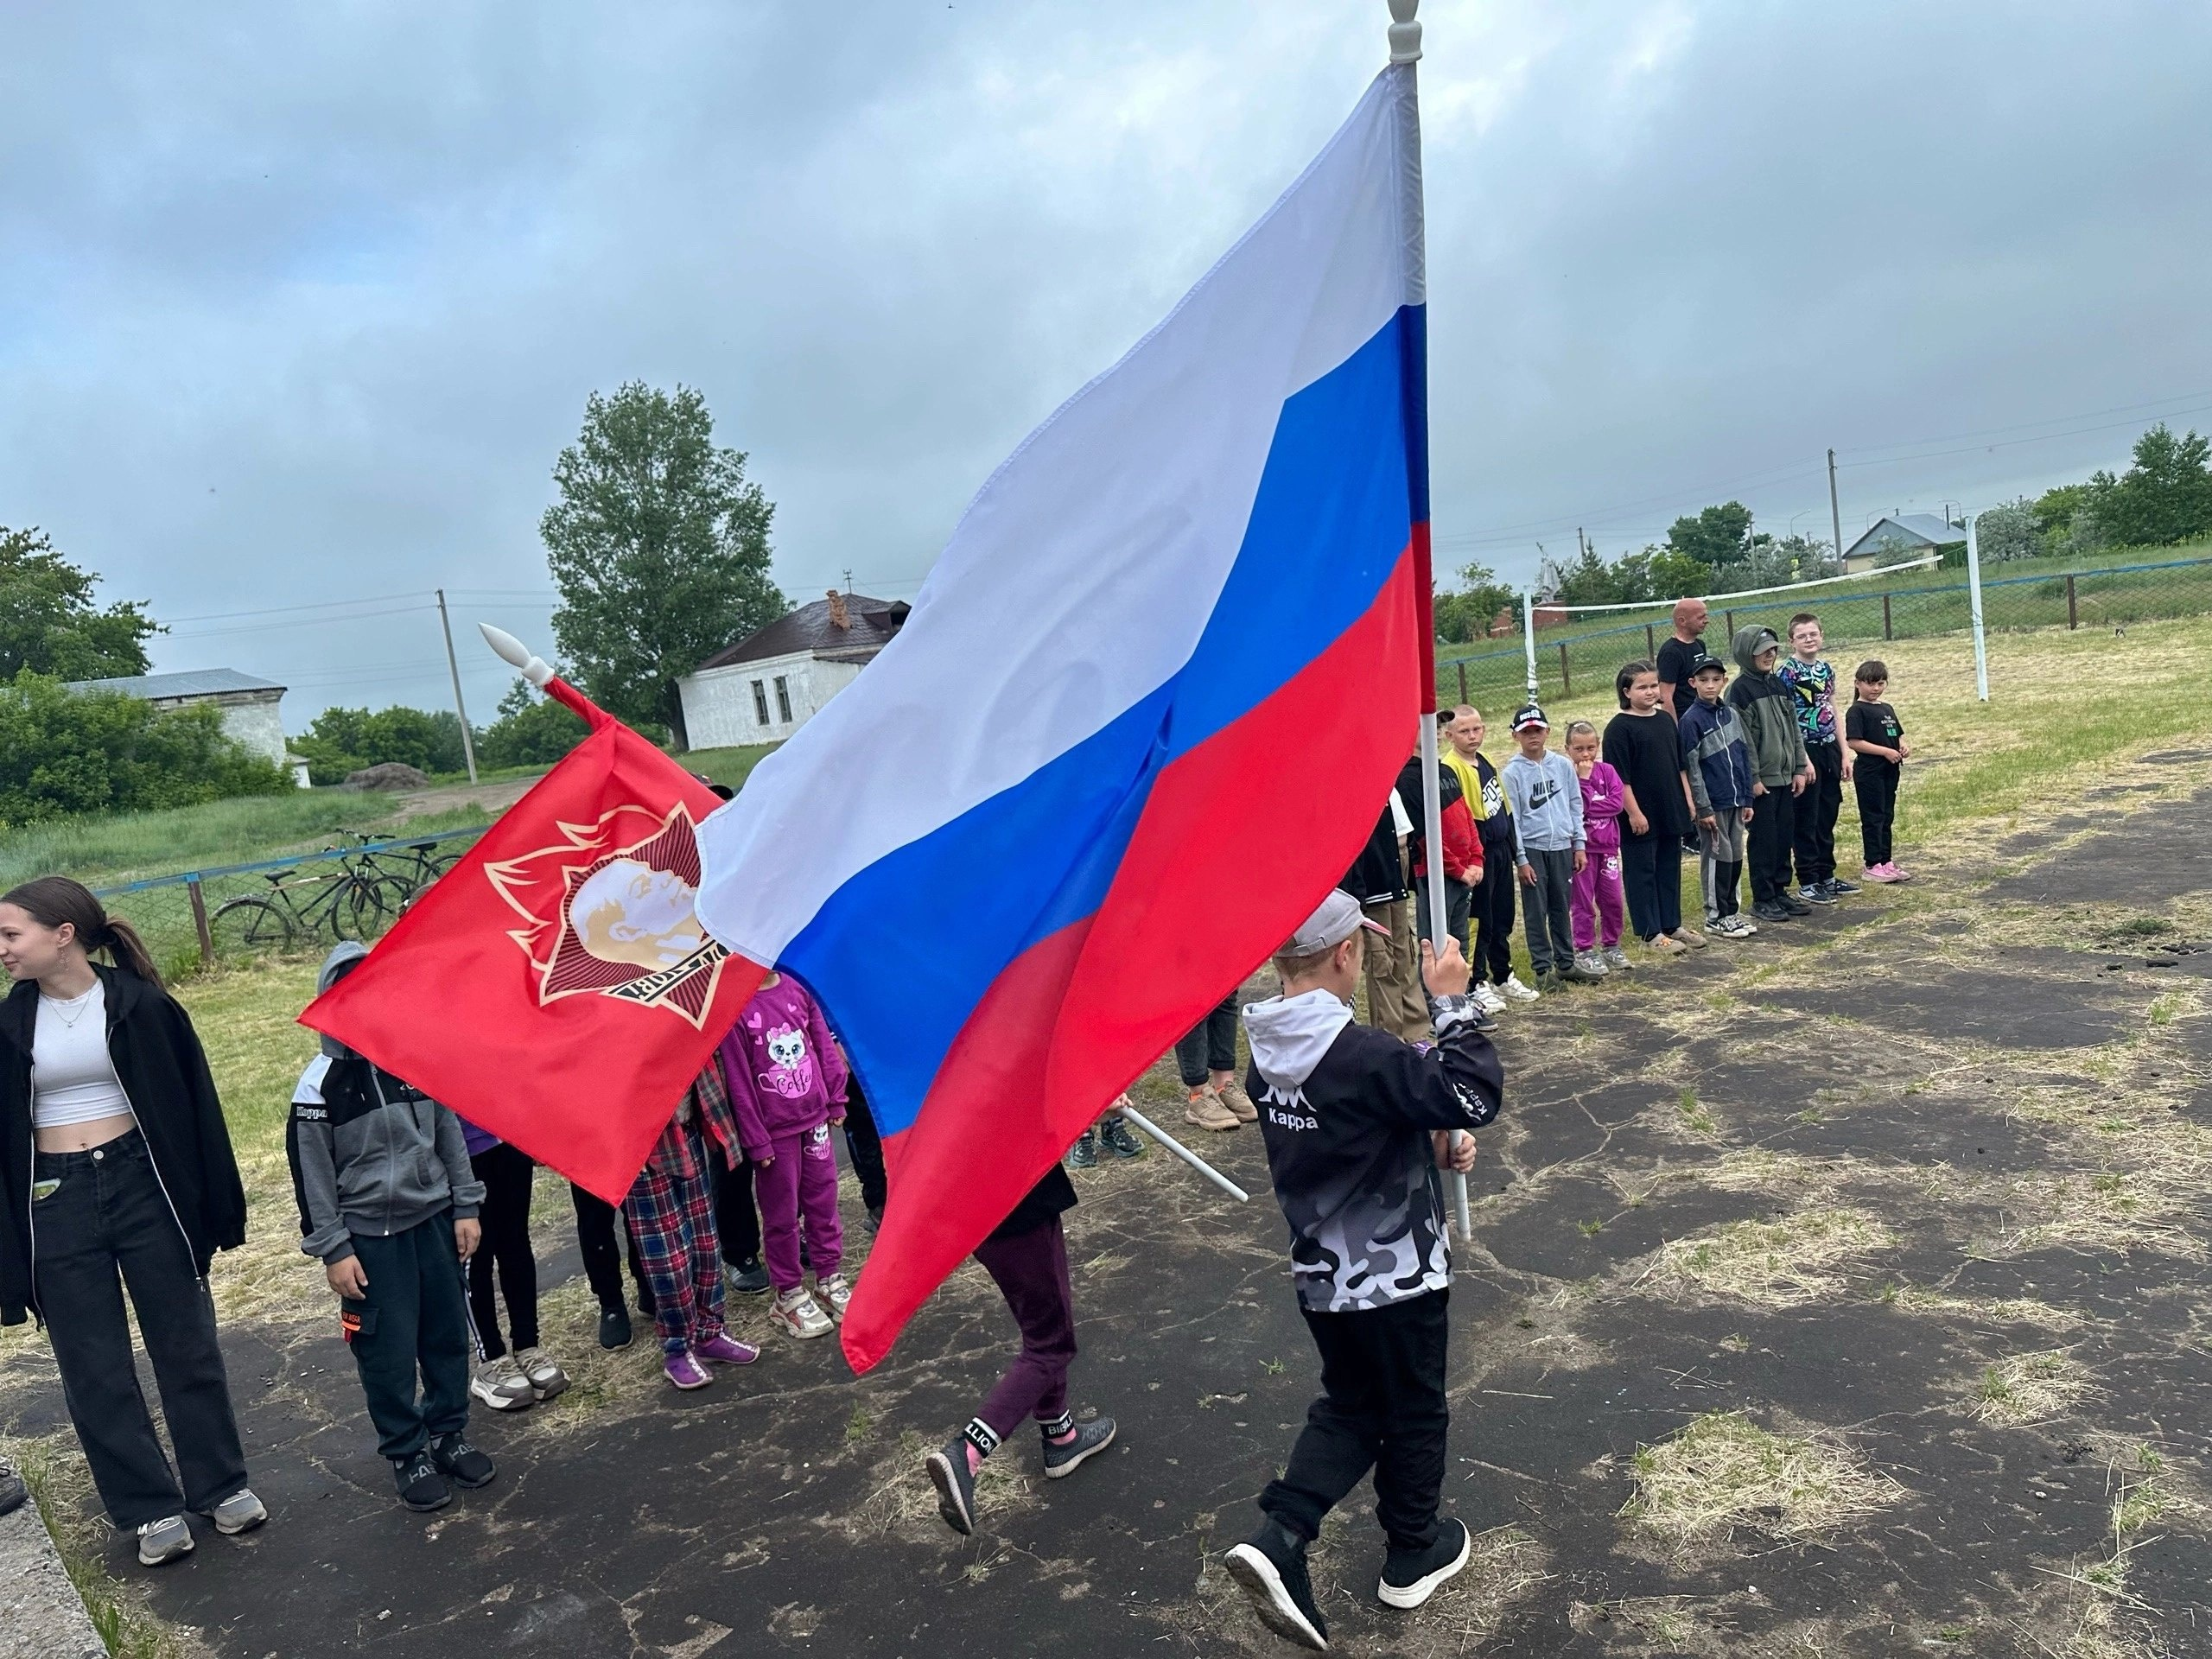**Лагерь "Дружба"- шестой день. 🫂**  
Сегодня советник директора по воспитанию -Достовалова Виктория Владиславовна провела для отрядов интелектуальную игру " Безопасное лето " .  
Которая состояла из пяти блоков. Каждый из которых был посвящён различным факторам риска. Так же ребята познакомились с увлекательной игрой "Монополия". Играли в волейбол, запускали воздушного змея.

